«Напольные покрытия Finitura Decor»
Finitura Decor – российская компания, которая производит и красит плинтуса, а также стеновые панели. Продукция этой фирмы востребована благодаря, огромному выбору формы и цветовой гаммы, а также приятной цене.

Продукция Finitura Decor

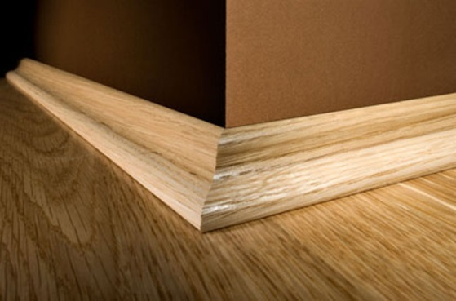
Продукция компании сделана из натурального дерева (ель, сосна, дуб) с учетом стандартов. Для финишного покрытия используются масло, краски или лак, которые не содержат вредных и опасных токсичных веществ, поэтому и плинтуса, и стеновые панели безопасны для здоровья.

Благодаря технологии и материалу производства, плинтуса «Финитура Декор» имеют ряд преимуществ:

- не деформируются;
- легко переносят перепады температур;
- устойчивы к влажности;
- экологически чистые.

Стеновые панели также имеют все перечисленные преимущества. Вы можете приобрести либо обычные панели, либо с 3D-эффектом, которые создадут неповторимый интерьер.

А благодаря тому, что фирма-производитель расположена в России, цена их продукции приятно радует покупателей.

Разнообразие продукции

Finitura Decor помимо производства плинтусов также занимаются их покраской. Это позволяет им выпускать продукцию, которая подходит для любых фирм напольных покрытий. Поэтому если вы не нашли на складе цвета, который подойдет конкретно под ваш пол, можете заказать индивидуальный плинтус, который вам сделают в кротчайшие сроки.

Все это относится и к стеновым покрытиям. Вы можете выбрать материал не только из разного дерева, но и любого цвета.

Компания «Паркетный двор» – официальный представитель Finitura Decor в Москве. У нас вы можете заказать плинтус или панели для стен любых форм, размеров, а также цвета.

